ADDS
Mi az a címtárszolgáltatás (Active Directory)?
- Egy központi adatbázis, ami a felhasználókat csoportokat, nyomtatókat, jogosultságokat és más hálózati erőforrásokat tart nyilván
- Lehetővé teszi a központi hitelesítést és jogosultságkezelést
- A Microsoft megoldása erre az Active Directory Domain Services (AD DS)
Éles környezetben, és ahogy majd látszik a Telekomnál is:
- Van egy tartomány (domain), amiben van több ezer felhasználó saját fiókkal
- Vannak különböző csoportok, különböző jogosultságokkal
- Szabályzatok (GPO-k) vannak, a hálózati beállításokról, szoftvertelepítésekről, jelszókövetelményekről
Milrt fontos?
- Egy helyen kezelhető minden dolgozó fiókja, jelszava, jogosultsága
- Ha valaki kilép, elég egy helyen letiltani a fiókját → azonnal elveszti a hozzáférést mindenhez
- GPO-kon keresztül szabályozható, hogy ki mit csinálhat a gépén
- Naplózható minden bejelentkezés, hozzáférés, változtatás
- Új dolgozó felvételekor automatikusan beállítható a jogosultság, e-mail, mappaelérés
- Egyszerűbb jelszókezelés, kevesebb helpdesk-hívás
- AD integrálható: Office 365, VPN, belső portálok, HR rendszerek, stb.
- Egyetlen belépéssel (SSO) több rendszerhez is hozzáférhet a felhasználó
DHCP
A DHCP (Dynamic Host Configuration Protocol) azért fontos, mert automatikusan oszt IP-címeket és más hálózati beállításokat a hálózatra csatlakozó eszközöknek. Ez jelentősen leegyszerűsíti a hálózatkezelést, csökkenti a hibák esélyét, és elengedhetetlen a modern, dinamikus hálózatok működéséhez – különösen egy nagyvállalatnál, mint a Telekom.
A DHCP működése egy 4 lépéses folyamaton alapul, amit DORA-nak hívunk:
D – Discover | A kliens (pl. laptop) DHCP-kérést küld a hálózatra
O – Offer | A DHCP szerver válaszol egy szabad IP-cím ajánlattal
R – Request | A kliens elfogadja az ajánlatot
A – Acknowledge | A szerver megerősíti a beállításokat és aktiválja a címet

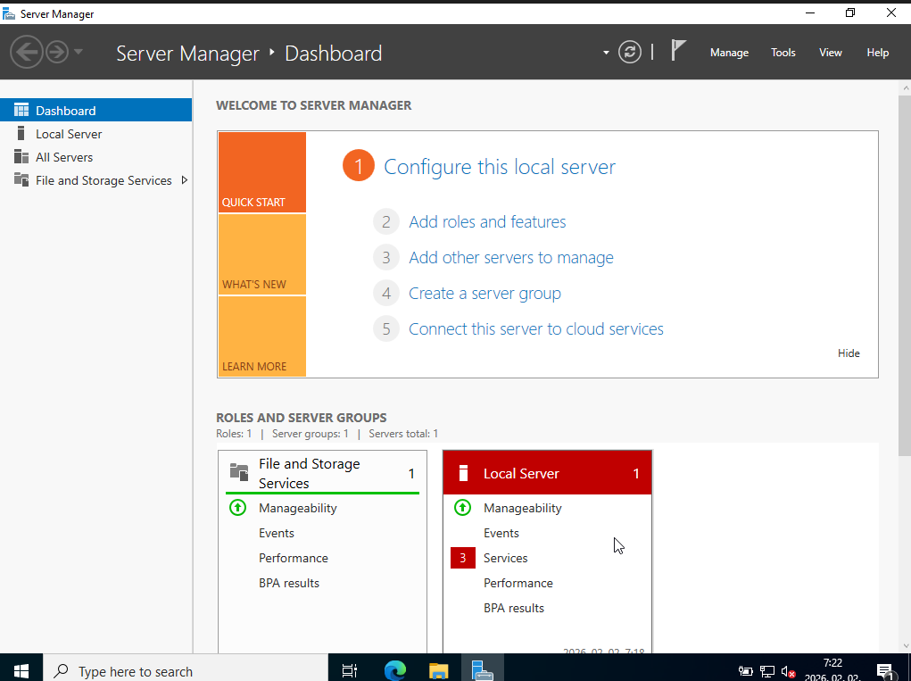
Konfiguráció:
Előszőr is rányomok az Add roles and feauter opcióra.
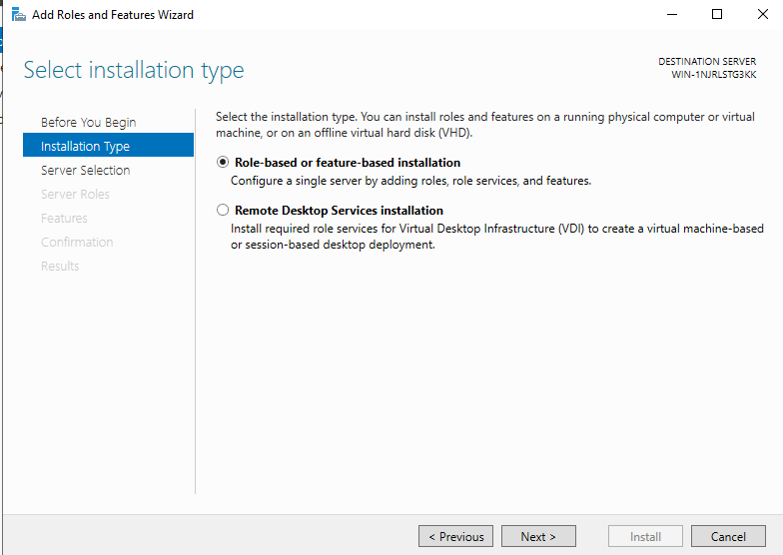
Role-based installation kell nekünk: Ez extra funkciókat tesz lehetővé, pl. Webszerver hosting
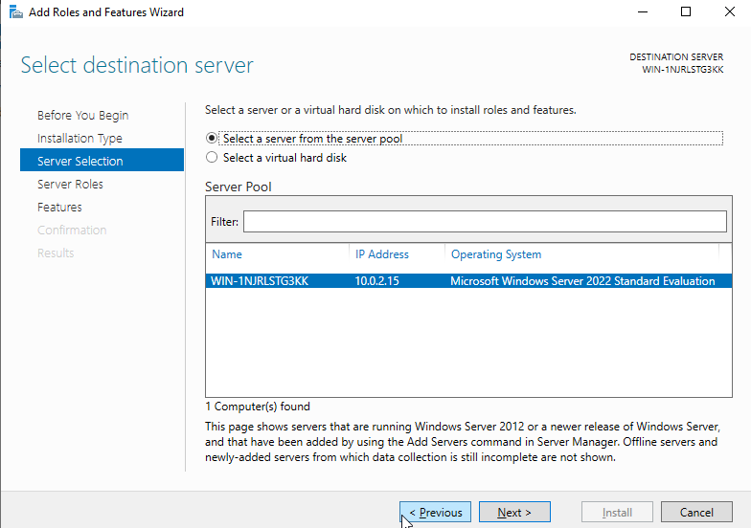
Kiválasztottam a szervert, amin szeretném az adott szolgáltatást.
Majd pedig kiválasztom az ADDS szolgáltatást a felületen.
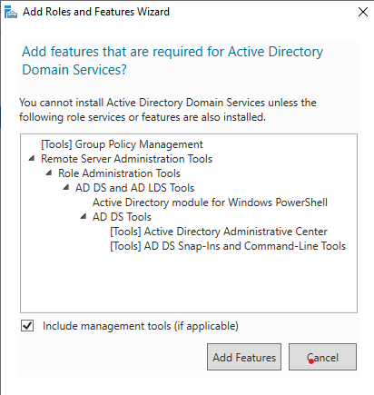

Kapok egy összegző oldalt az eddig beállított ADDS-ről, most csak le kell okéznom, hogy a letöltés kezdetét vegye.
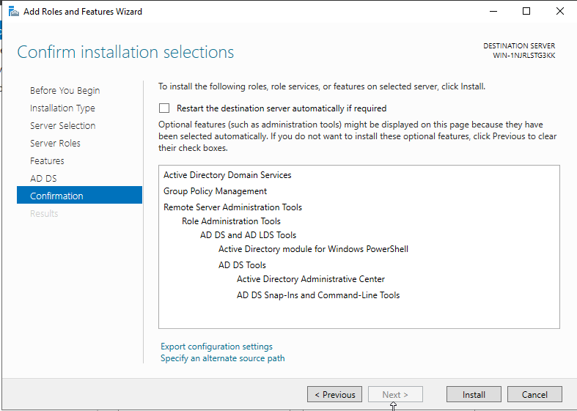
Hozzáadom a területet (forest), amiben lesznek a Telekom dolgozóinak az adatai. Hozzáadok egy root domaint, ami a telekom.local lesz. Ez publikusan nem elérhető, ehhez harmadik fél nem juthat hozzá.
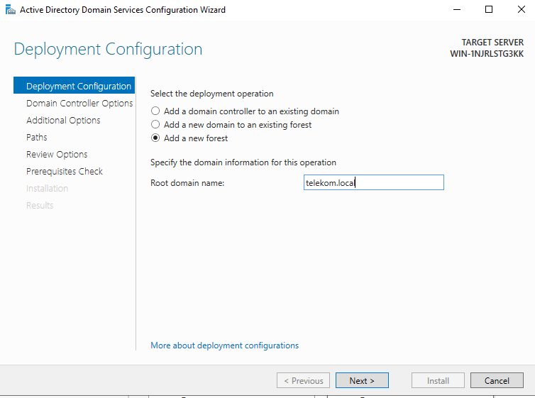

Egy AD-ben több domain is lehet, ezeket összeségében hívjuk „forest”-nek. A DSRM mode-nak állítok jeszót: ez egy karbantartási felület/mód.
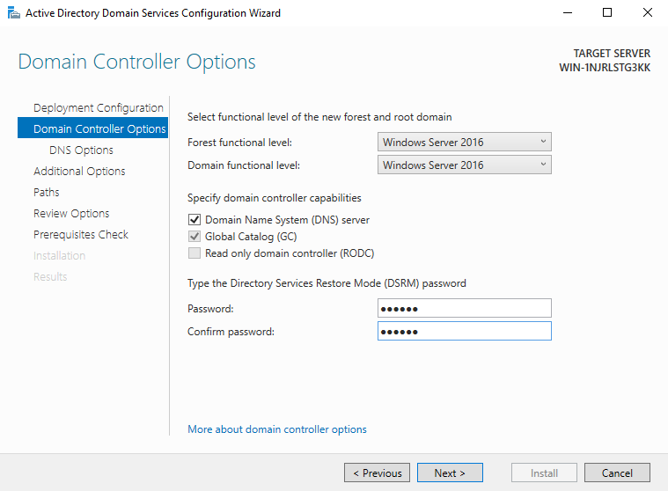
Beállítottam egy netbios domaint. A NetBIOS (Network Basic Input/Output System) egy régi, de még ma is előforduló hálózati szolgáltatás, amely lehetővé teszi a számítógépek és alkalmazások közötti kommunikációt helyi hálózatokon.
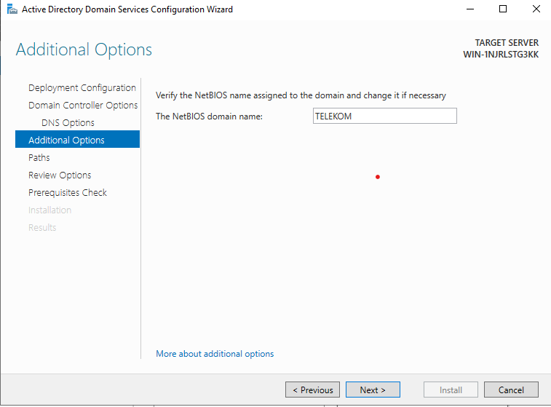

Itt a logfile-ok és adatbázisok elérési útvonalai találhatóak, de ezeket nekünk most nem kell módosítanunk. Ezután már csak installálni kell a beállításokkal.
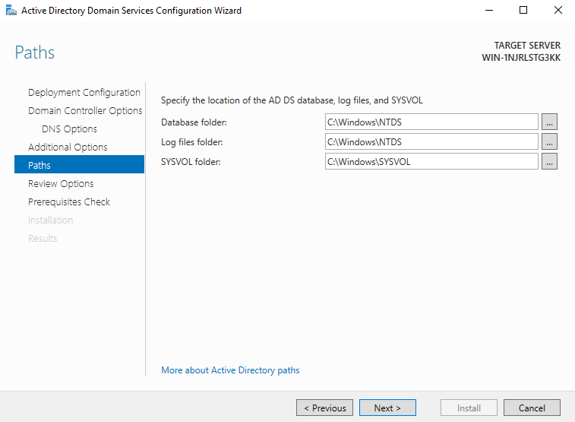
Miután újraindul a szerverünk, sikeresen települtek a szolgáltatásaink, ezután a tűzfalbeállításokat kell beállítanunk. DDoS támadásokra most megnyitottunk telepítés során minden portot, amin a LDAP szolgáltatás fut, amivel gyakorlatilag az ADDS szolgáltatást tudjuk elérni. Ezt korlátozni kell nehogy hozzáférjenek illetéktelen felhasználók a policyk-hez és felhasználói adatokhoz. Itt látható a sok inbound rule:
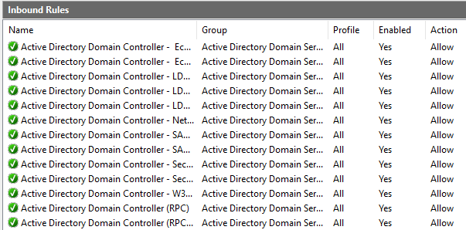

Az inbound rule-ok között megkerestem az LDAP UDP szabályát. Itt a scope fülben megadom, hogy melyik tartományok szerepeljenek benne. Ezzel limitáljuk a hozzáférést a saját lanjára a szervernek. Később persze majd hozzáadjuk a többi telephely lanjait és VLAN-jait is amennyiben szükséges. Mostantól bejelentkezéshez a netbios domain nevet alkalmazom, amikor bejelentkezek.
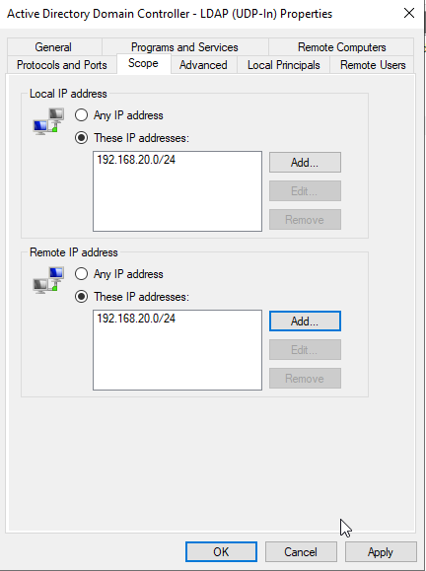
Itt vannak az ADDS konfigurációinak a részletei: „Get-ADDomainController”
